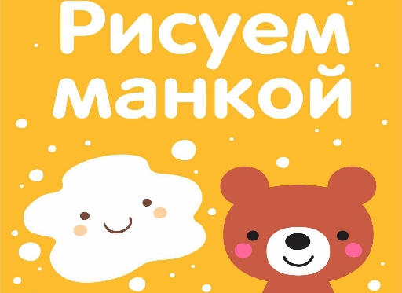
Тема: «Рисование манкой на подносе»
Цель: развитие мелкой моторики, внимания, мышления, усидчивости.
Материал: манка, поднос, мелкие игрушки
Манка по текстуре очень похожа на песок. Иногда, для смены тактильных ощущений (когда хочется эффекта «прохладного морского песочка»), можно положить манку ненадолго в холодильник.
Поднос можно просто прикрепить к детскому столику на двухсторонний скотч и играть в свободном доступе. Высыпаем манку на 3-4 мм на поднос и начинаем творить! Предварительно можно подстелить покрывало, чтобы минимизировать процесс уборки после рисования. Манкография (рисование манкой или на самой манке) принесет вам массу положительных эмоций!
Варианты рисования на манке:
1. Изучения букв и цифр.
На манке можно художественно выводить не только каляки-маляки, но и буквы и цифры. Это занятие весьма увлекательное и долгое. Можно это делать пальчиком, а можно с помощью трубочки от коктейля или линейки.
2. «Поиск клада» и рисование крупой на манке.
Можно спрятать в манку немного цветного риса, и дать ребенку найти цветные зерна, можно рисовать на манке с помощью этого риса узоры. Манкография – занимательное занятие.
3. Тренажер для развития речи.
При помощи трубочки для коктейля можно дуть на манку чтобы обнаружить под манкой наклейку с рисунком (которую предварительно нужно маме приклеить и закопать)! Ребенок в восторге от находки, мама в восторге от развития речи!
Манкография – занятие для детей любого возраста. Помимо обычного хаотичного рисования и свободной игры для ребенка можно еще вместе с мамой рисовать цветочки, солнышко и лучики, тучки и дождик, домик и заборчик и т.д.
В манкографии можно рисовать с помощью предметов – трубочки для коктейля, кисточки, стеклянных камней, которыми можно выкладывать рисунки на манке.
Желаем вам творческих успехов!
